FÁRMACOS ANTIPSICÓTICOS

As drogas antipsicóticas são também conhecidas por neurolépticos, antiesquizofrênicos ou tranquilizantes maiores, usados, classicamente para o tratamento de Esquizofrenia. Atualmente, O TRANSTORNO PSICÓTICO é definido como um prejuízo grosseiro do contato com a realidade, percepção inadequada e persistente do mundo externo, e o espectro da Esquizofrenia é caracterizado pela presença de anormalidades em um ou mais dos 05 domínios: delírios (persecutório, grandeza, de referência, eteromaníacos, niilistas, somáticos), alucinações, pensamento ou discurso desorganizado, comportamento motor grosseiramente desorganizado ou anormal e sintomas negativos (expressões emocionais diminuídas e avolia). Esses fárcamos revolucionaram o tratamento das psicoses há 50 anos e diminuíram acentuadamente o números de hospitalizações em instituições mentais.

* ESQUIZOFRENIA

É uma síndrome heterogênea, com evolução progressiva e incapacitante, que ocorre em todas sociedades, todas classes sociais e culturas, apresentando-se como uma perturbação do juízo, do comportamento, percepção, da linguagem, do pensamento, da atividade social e afeto. NÃO EXISTE UM SINAL PATOGNOMÔNICO, e os principais sintomas são:

. Sintomas positivos: alucinação, delírio, pensamento ou discurso desorganizado e comportamento desorganizado, presentes principalmente em mulheres e tem melhor prognóstico;

. Sintomas negativos: avolia, diminuição da expressão emocional, afeição embotada, fala empobrecida e comportamento antissocial, presentes principalmente em homens e tem pior prognóstico.

-- FISIOPATOLOGIA

A causa da esquizofrenia é desconhecida. Acredita-se que possa ser explicada pela HIPÓTESE DA DOPAMINA, onde existe uma excesso da atividade dopaminérgica. Acredita-se nesta teoria porque drogas que estimulam a atividade dopaminérgica desencadeiam sintomas psicóticos, como anfetaminas, enquanto que drogas que inibem sua atividade inibem os mesmos. Porém, não se sabe se a hiperatividade dopaminérgica ocorre por aumento do número e/ou sensibilidade de receptores dopa, aumento da liberação deste neurotransmissor ou por uma combinação destes. Além disso, o ácido homovalínico, metabólito da dopamina relaciona-se com a gravidade da doença.

Estudos relatam que outro neurotransmissores também podem estar envolvidos, como subatividade do glutamato (neurotransmissor inibitório), alterações de serotonina (5-TH), noradrenalina e gaba. Também acreditam-se no envolvimento de fatores genéticos.

* CLASSIFICAÇÃO DOS ANTIPSICÓTICOS

1) ANTIPSICÓTICOS DE PRIMEIRA GERAÇÃO/ TÍPICOS/ CLÁSSICOS/ CONVENCIONAIS:

Foram as primeiras drogas usadas no tratamento da Esquizofrenia e atuam especialmente sobre os sintomas positivos da doença. Tem grande incidência de efeitos colaterais.

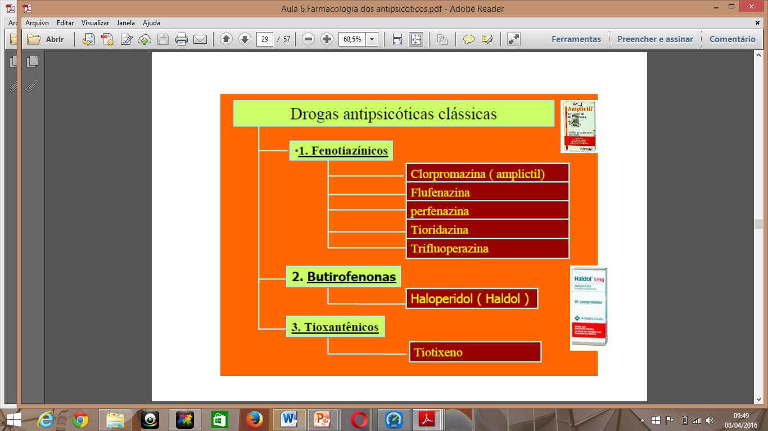

2) ANTIPSICÓTICOS DE SEGUNDA GERAÇÃO OU ATÍPICOS

São drogas com estrutura química e perfil farmacológico diferentes das primeiras e caracterizam-se por atuarem tanto sobre sintomas positivos quanto negativos. Sua efetividade em relação aos sintomas positivos é a mesma que as drogas típicas. Além disso, promovem menores efeitos colaterais motores ou o fazem em mínima escala. Representantes: Clozapina, Risperidona, Quetiapina, Olanzapina e Aripiprazol.

* MECANISMOS DE AÇÃO

Sabe-se que existem 05 tipos de receptores dopaminérgicos, subdivididos em duas classes funcionais: tipo D1 (D1 e D5) e tipo D2 (D2, D3, e D4).

As principais vias dopaminérgicas do SNC são:

- Via mesolímbico - cortical (afeto, emoções, prazer, euforia, delírios, alucinações sintomas positivos, cognitivos e negativos);

- Via nigroestriatal (75% de DA cerebral –coordenação dos movimentos voluntários);

- Via tuberoinfundibular (secreção hormonal de prolactina - a dopamina secretada por esses hormônios inibe a secreção fisiológica de prolactina);

- Via medular – periventricular (função não esclarecida).

A atuação dos antipisicóticos se dá principalmente através do bloqueio de pelo menos 80% do receptor D2, especialmente do sitema mesolímbico-cortical. Inicialmente ocorre um aumento e depois uma diminuição da atividade elétrica dos neurônios dopaminérgicos do mesencéfalo e no tegumento ventral. As drogas típicas inibem primordialmente os receptores D2, enquanto que as drogas atípicas atuam bloqueando simultaneamente os receptores dopaminérgicos D2 e serotoninérgicos 5HT2A.

Já na via mesocortical o déficit primário de dopamina leva aos sintomas negativos, assim como o bloqueio dos receptores dopaminérgicos pelas drogas típicas também o fazem (déficit secundário), pode levar ao embotamento afetivo, redução do prazer e problemas cognitivos, que, se já presentes nas manifestações iniciais podem ser agravados. As drogas atípicas otimizam a função desta via, aliviando esses sintomas negativos.

Na via nigroestriatal provocará efeitos motores conhecidos como efeitos adversos extrapiramidais. As DISTONIAS AGUDAS acontecem principalmente nas primeiras semanas, diminuem com o tempo e são reversíveis com a retirada da medicação. Caracterizam-se por movimentos involuntários de espasmos musculares, olhar fixo, protrusão da língua, agitação e torcicolo. O bloqueio simultâneo do receptor 5-TH2A favorece esses efeitos. Já as DISCINESIAS TARDIAS (movimentos involuntários de face e extremidades) se desenvolvem meses ou anos após o início do tratamento com antipsicóticos, principalmente com uso dos típicos, é irreversível e incapacitante. Acredita-se que ocorra devido ao aumento gradual de receptores D2 no estriado e também devido ao maior estímulo à produção de catecolaminas e/ou glutamato no estriado, que leva à sua degeneração neurotóxica. Esses efeitos são mediados principalmente pelos antipsicóticos típicos e os atípicos são as drogas de primeira escolha justamente pela menor frequência destes.

Nos atípicos, como dito, ocorrerá a inibição tanto dos receptores dopaminérgicos quanto serotoninérgicos. A serotonina em todas as vias inibe a liberação de dopamina. Se ele está inibida, favorece a liberação de uma certa quantidade de dopamina, que é insuficiente para gerar uma hiperestimulação da via mesolímbica, aliviando os sintomas positivos, mas que, ao mesmo tempo, forneça estimulação suficiente para a via mesocortical, melhorando os sintomas negativos e cognitivos e para a via nigroestriatal, impedindo efeitos adversos extrapiramidais.

Na via túbero – infundibular sua inibição favorece a secreção de prolactina, e, consequentemente, amenorreia, galactorreia e aumento do libido em mulheres e diminuição do libido e ginecomastia em homens, com o uso de antipsicóticos típicos. Essas alterações não ocorrem com os atípicos.

Além disso, também atuam bloqueando receptores adrenérgicos (hipotensão ortostática leve, principalmente Clorpromazina), muscarínicos (embassamento da visão, boca e olhos secos, constipação e retenção urunária), serotoninérgicos e histamínicos (propriedades sedativas e anti-heméticas), respondendo pelos outros efeitos adversos destas drogas.

Outras reações adversas relacionadas à droga são:

- Clorpromazina: gera icterícia leve;

- Leucopenia e agranulocitose: ocorrência rara, porém grave e fatal. Associado ao uso de Clozapina e, devido à esse efeito, deve ser reservada para casos mais graves e casos refratários ao uso de outros antipsicóticos. Em uso, deve ser feito acompanhamento contínuo da contagem de células sanguíneas.

- Síndrome neuroléptica maligna: quadro grave de rigidez muscular, hipertermia e confusão mental, porém raro.

* ESCOLHA DA MEDICAÇÃO

A potência clínica correlaciona-se com a afinidade pelos receptores dopaminérgicos do subtipo D2.

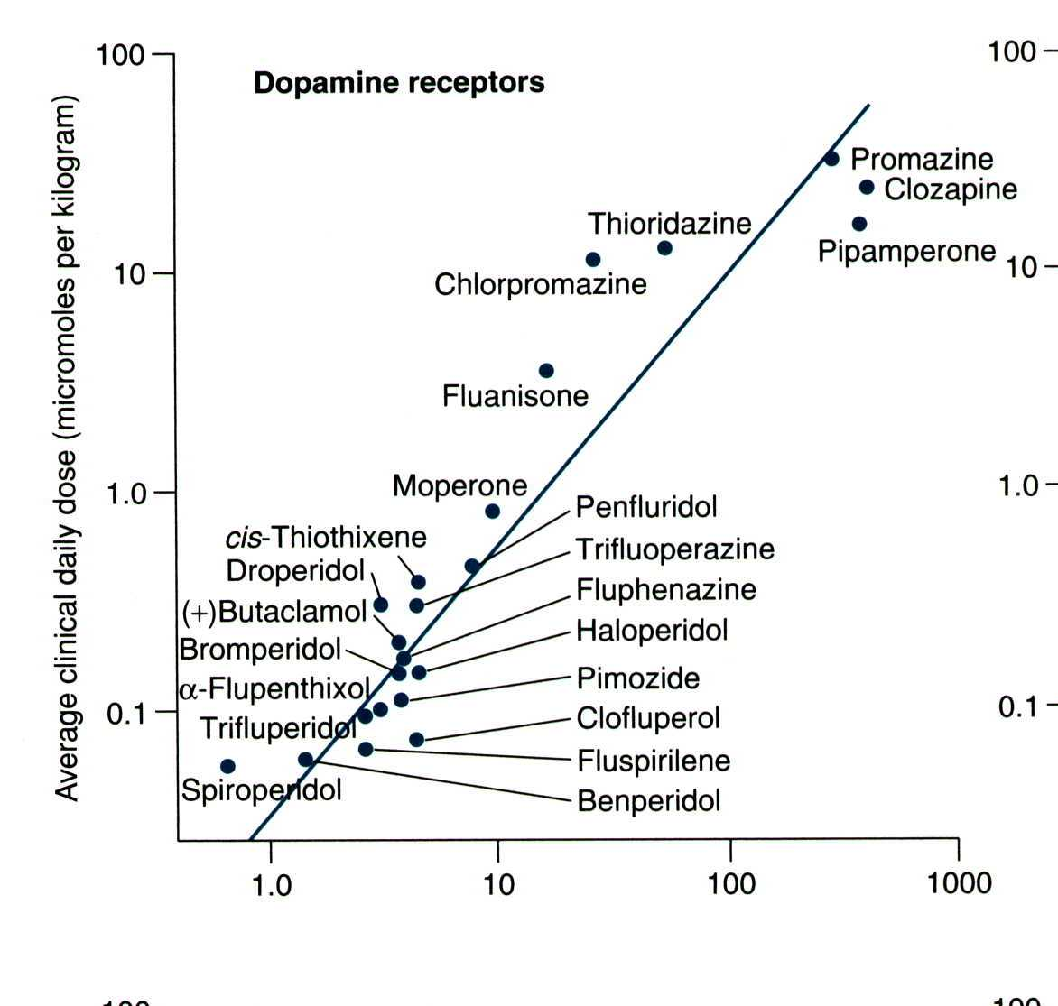

Não existe estudos que mostram uma superioridade de uma droga sobre a outra. Porém, muitos e recentes estudos clínicos controlados mostraram que existe uma superioridade em relação à resposta global, ou seja, efeitos sobre sintomas positivos e negativos, da Clozapina, e mais recentemente da Onlanzapina em relação ao Haloperidol. Além disso, as drogas atípias se tornaram de primeira escolha devido ao perfil superior em relação aos efeitos colateriais e também devido ao baixo risco de discinesias tardias.

O melhor guia para escolha medicamentosa é a resposta do paciente às drogas. Em relação aos antipsicóticos típicos, tem sido feita a substituição dos de baixa para alta potência, como de Clorpromazina para Haloperidol e Flufenazina. Rispiridona e Olanzapina também tem sido largamente utilizadas devido ao baixíssimo risco de efeitos colaterais adversos. A Clozapina tem sido reservada para aqueles casos em que não houve resposta à doses terapêuticas efetivas das outras drogas e nos casos de discinesia tardia incapacitante, devido ao risco de agranulocitose.

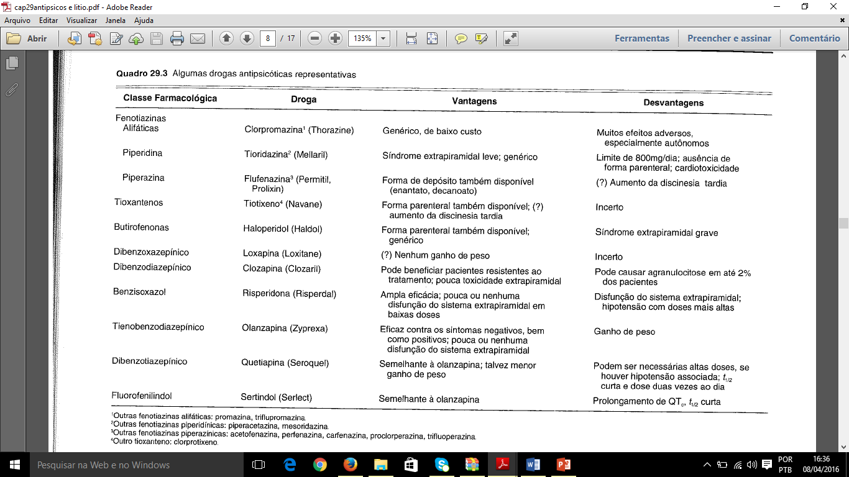

A dose terapêutica são amplas, assim como as opções de drogas. Inicialmente é feito administração de doses fracionadas até determinação da dose terapêutica eficaz para o paciente, e depois pode ser administrada em dose única. Sendo assim, quando uma droga não apresentar resultados terapêuticos em doses consideráveis, pode ser feita a substituição por outra. Quando o paciente é resistente à duas ou três drogas em doses altas, se torna um candidato ao uso de Clozapina. Geralmente não é feita associação de drogas. Em alguns casos associa-se o lítio. Porém, tem-se dúvidas se não se trata de um episódio de mania não diagnosticado.

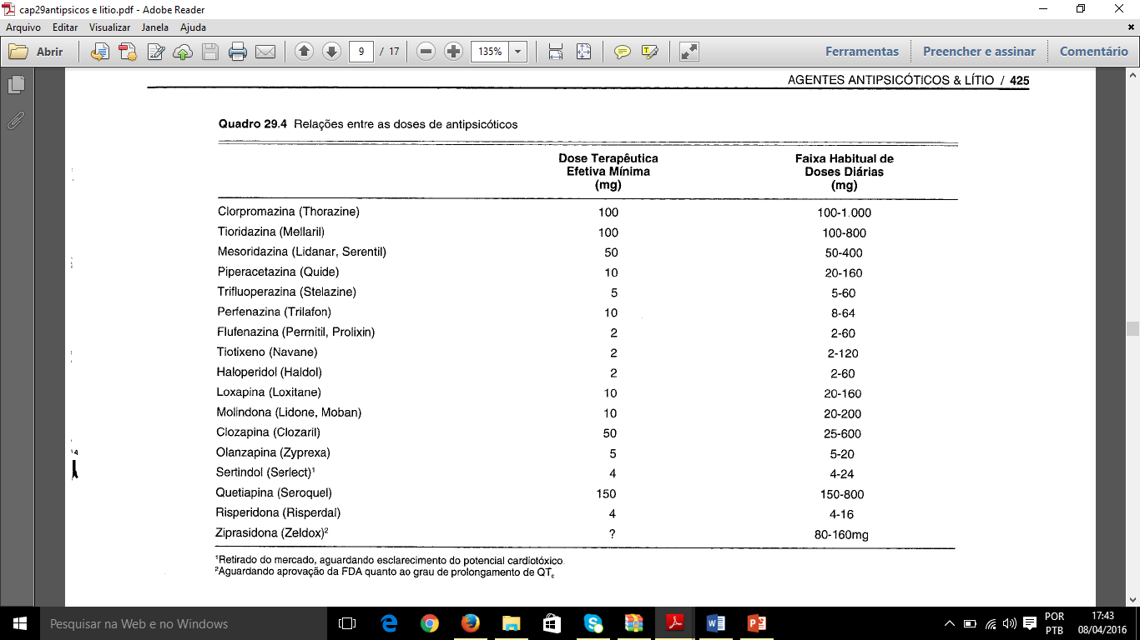

**Lítio e outras drogas estabilizadoras do humor**

Cátion monovalente que substitui o sódio, potássio, magnésio e cálcio.

Íon inorgânico, administrado VO sob a forma de carbonato de lítio. Disponível também como sulfato, acetato, cloreto e citrato.

-FARMACOCINETICA:

Absorvido por VO, absorção completa em 8 horas, e concentração sanguínea máxima é observada em 2 – 4 horas após a ingestão.

Não se liga a proteinas plasmática, fica livre no plasma

Passagem lenta pela barreira hematoencefalica.

Excreção renal, quase exclusivamente. Excreção é rápida das primeiras 6-12 horas, após o pico na concentração plasmática, e posteriormente a eliminação ocorre de forma lenta por 10 a 14 dias.

T ½ : 24 a 48 horas

FARMACODINAMICA:

O Lítio inibe diretamente duas vias de transdução de sinais. Ele suprime a sinalização do INOSITOL pela depleção de inositol intracelular e também inibe o glicogênio sintase cinase-3 (GSK-3), uma proteinocinase multifuncional. A GSK-3 é um componente de diversas vias de sinalização intracelulares. Incluem a via de sinalização da insulina/fator de crescimento insulino-símile, o fator neurotrófico derivado do cérebro (BDNF) e a via Wnt. Todas levam a inibição da GSK-3; a GSK-3 fosforila a Beta-catenina, resultando em interação com fatores de transcrição. As vias que são facilitadas dessa maneira modulam o metabolismo energético, proporcionam neuroproteção e aumentam a neuroplasticidade.

Estudos da enzima proliloligopeptidase e do transportador de mioinositol de sódio sustentam um mecanismo de depleção do inositol para a ação de estabilização do humor.

O ácido valproico pode reduzir indiretamente a atividade da GSK-3 e tem a capacidade de suprarregular a expressão genica por meio da inibição da histona desacetilase. O ácido valproico também inibe a sinalização do inositol por um mecanismo de depleção de inositol. Os estabilizadores de humor também podem ter efeitos indiretos sobre os neurotransmissores e sua liberação.

1. Efeitos sobre os eletrólitos e o transporte de ions: o lítio está estreitamente relacionado com o sódio nas suas propriedades. Ele pode substituir o sódio na geração de potenciais de ação e na troca de Na-Na através da membrana. Ele inibe este último processo, isto é, a troca de Li-Na é gradualmente retardada após a introdução de lítio no corpo. Em concentrações terapêuticas (cerca de 1 mmol/L), o lítio não afeta significativamente a troca de Na-Ca ou a bomba de Na/K-ATPase.
2. Efeitos sobre segundos mensageiros: o lítio afeta uma variedade de enzimas. Um dos efeitos mais bem definidos do lítio é a sua ação sobre o fosfato de inositol. Os primeiros estudos sobre o lítio demonstram alterações nos níveis de fosfato de inositol no cérebro, porem a importância dessas alterações só foi percebida quando os papeis se segundo mensageiro do 1,4,5-trifofato de inositol (IP3) e o diacilglicerol (DAG) foram descobertos; estes são importantes para a transmissão tanto alfa-adrenergica quanto muscarinica. O lítio inibe a inositol monofosfatase (IMPase) e outras enzimas importantes na reciclagem normal dos fosfoinositideos da membrana, incluindo a conversão do IP2 (difosfato de inositol) em IP1 (monofosfato de inositol) e a conversão do IP1 em inositol. Esse bloqueio leva a uma depleção do inositol livre e, por fim, do 4,5-bifosfato de fosfatidilinositol (PIP2), o precursor da membrana do IP3 e do DAG. Com o passar do tempo, os efeitos dos transmissores sobre a célula diminuem proporcionalmente a quantidade de atividade nas vias dependentes de PIP2. Postula-se que a atividade dessas vias esteja aumentada durante um episódio de mania. O esperado é que o tratamento com lítio diminua a atividade desses circuitos. Além disso, estudos sobre os efeitos noradrenergicos em tecido cerebral isolado indicam que o lítio pode inibir a adeniliciclase sensível a norepinefrina, e esse efeito poderia estar relacionado com seus efeitos antidepressivos e antimaniacos.

Vários estudos também sugerem que o lítio pode desacoplar os receptores de suas proteínas G; de fato, dois dos efeitos colaterais mais comuns do lítio, a poliúria e o hipotireoidismo subclínico, podem decorrer de desacoplamentos da vasopressina e dos receptores de hormônio tireoestimulante (TSH) de suas proteínas G.

Hipótese funcional atual para explicar o mecanismo terapêutico de ação do lítio pressupõe que seus efeitos sobre a renovação do fosfoinositol, que levam a uma redução relativa inicial de mioinositol no cérebro humano, fazem parte de uma cascata de iniciação de alterações intracelulares. Os efeitos sobre as isoformas especificas da proteinocinase C podem ser mais relevantes. As alterações na sinalização mediada pela proteinocinase C alteram a expressão genica e a produção de proteínas implicadas em eventos neuroplásticos de longo prazo, que podem estar subjacentes a estabilização a longo prazo.

EFEITOS COLATERAIS:

1. Efeitos colaterais neurológicos e psiquiátricos: o **tremor** é um dos efeitos colaterais mais comuns do tratamento com lítio, em doses terapêuticas. Além disso, a coreoatetose, hiperatividade motora, ataxia, disartria e afasia. Os transtornos psiquiátricos em concentrações toxicas geralmente são marcados por confusão mental e isolamento.
2. Diminuição da função da tireoide: o lítio provavelmente diminui a função da tireoide na maioria dos pacientes expostos ao fármaco; todavia, o efeito é reversível ou não progressivo. Alguns desenvolvem aumento da tireoide e um número menor exibe hipotireoidismo. Obter concentração sérica de TSH a cada 6 a 12 meses.
3. Diabetes insipido nefrogênico e outros efeitos colaterais renais: a polidipsia e a poliúria são efeitos concomitantes comuns, porem reversíveis, do tratamento com lítio, em concentrações séricas terapêuticas. A principal lesão fisiológica envolvida consiste na perda da responsividade ao hormônio antidiurético (diabetes insípidos nefrogênico). O DIN induzido pelo lítio é resistente a vasopressina, porem responde a amilorida. Além disso, nefrite intersticial crônica e glomerulopatia por lesão mínima com síndrome nefrótica. Diminuição da taxa de filtração glomerular.
4. Edema: efeito colateral comum do tratamento com lítio e pode estar relacionado com algum efeito do fármaco sobre a retenção de sódio.
5. Efeitos colaterais cardíacos: a síndrome bradicardia-taquicardia (doença sinusal) constitui uma CI definida para o uso de lítio, visto que o íon deprime ainda mais o nodo sinusal. O achatamento da onda T com frequência é observado no ECG.
6. Uso durante a gravidez: a depuração renal do lítio aumenta durante a gravidez e reverte para níveis mais baixos imediatamente após o parto. Uma pct cuja concentração sérica de lítio está dentro de uma faixa terapêutica satisfatória durante a gravidez pode desenvolver níveis tóxicos depois do parto. Nesse período é necessário cuidado especial com monitoramento. O lítio é transferido por meio do leite materno, no qual é encontrado em uma concentração de cerca de um terço a metade da concentração no soro. A toxicidade do lítio do RN manifesta-se por letargia, cianose, sucção e reflexo de Moro precários, e talvez hepatomegalia.
7. Outros: erupções acneiformes transitórias no início. Foliculite. Leucocitose durante reflentindo um efeito direto na leucopoiese, mais do que uma mobilização a partir do reservatório marginal.

NOVOS AGENTES

-Ácido valproico: usado com antiepiléptico, exerce também efeitos antimaníacos, de modo que, hoje, está sendo amplamente usado. Apresenta eficácia semelhante a do lítio nas primeiras semanas, tem sido eficiente em pacientes que não responderam ao lítio.

-carbamazepina: alternativa para quando o lítio não tem ótima eficácia. Usado tanto para o tratamento de mania aguda tanto para terapia profilática. Pode ser usada isolada ou, em pacientes refratários, associada ao lítio.

-Lamotrigina: prevenção da depressão que acompanha a fase maníaca do transtorno bipolar

**Mania**

A mania afeta o humor e as funções vegetativas, como sono, cognição, psicomotricidade e nível de energia.

Em um episódio maníaco clássico, o humor é expansivo ou eufórico, diminui a necessidade de sono, ocorre aumento da energia, de atividades dirigidas a objetivos (por exemplo, o paciente inicia vários projetos ao mesmo tempo), de atividades prazerosas, da libido, além de inquietação e até mesmo agitação psicomotora. O pensamento torna-se mais rápido, podendo evoluir para a fuga de idéias. O discurso é caracterizado por prolixidade, pressão para falar e tangencialidade. As idéias costumam ser de grandeza, podendo ser delirantes.

Geralmente a crítica está prejudicada e os ajuizamentos emitidos se afastam da realidade do paciente.

**DSM V**:

A. Um período distinto de humor anormal e persistentemente elevado, expansivo ou irritável e aumento anormal e persistente da atividade ou energia, com duração mínima de quatro dias consecutivos e presente na maior parte do dia, quase todos os dias.

B. Durante o período de perturbação do humor e aumento de energia e atividade, três (ou mais) dos

seguintes sintomas (quatro se o humor é apenas irritável) persistem, representam uma mudança

notável em relação ao comportamento habitual e estão presentes em grau significativo:

1. Autoestima inflada ou grandiosidade.

2. Redução da necessidade de sono (p. ex., sente-se descansado com apenas três horas de

sono).

3. Mais loquaz que o habitual ou pressão para continuar falando.

4. Fuga de ideias ou experiência subjetiva de que os pensamentos estão acelerados.

5. Distratibilidade (i.e., a atenção é desviada muito facilmente por estímulos externos insignificantes ou irrelevantes), conforme relatado ou observado.

6. Aumento da atividade dirigida a objetivos (seja socialmente, no trabalho ou escola, seja sexualmente) ou agitação psicomotora.

7. Envolvimento excessivo em atividades com elevado potencial para consequências dolorosas

(p. ex., envolvimento em surtos desenfreados de compras, indiscrições sexuais ou investimentos financeiros insensatos)

C. A perturbação do humor é suficientemente grave a ponto de causar prejuízo acentuado no funcionamento social ou profissional ou para necessitar de hospitalização a fim de prevenir dano a si mesmo ou a outras pessoas, ou existem características psicóticas.

D. O episódio não é atribuível aos efeitos fisiológicos de uma substância (p. ex., droga de abuso, medicamento, outro tratamento) ou a outra condição médica.